TABLA DE CONTENIDO
CONTROL DE CAMBIOS 1
1. OBJETIVO 1
2. ALCANCE 1
3. TÉRMINOS Y DEFINICIONES 1
4. RECOMENDACIONES GENERALES 1
5. DESCRIPCIÓN 2

CONTROL DE CAMBIOS
Ítem | Descripción | Fecha | Ciclo de Aprobación
1 | Creación del documento. | 2/3/2023 | Creado Por:  Angélica Martínez  Revisado Por:  Andrés Pirela  Aprobado Por:  Andrés Pirela

OBJETIVO
Indicar los pasos a seguir para solicitar contratos de un agente con BlueCross BlueShield NC, SC, GA, así como también completar la información del contrato en Salesforce.

ALCANCE
Aplica una vez se convierte al lead en contacto, y el agente requiera trabajar bajo contrato del carrier, no aplica cuando el agente únicamente trabaje con MBO.

TÉRMINOS Y DEFINICIONES
ARC: Plataforma que permite visualizar el libro de negocios, producción y comisiones del agente.
Carrier: Compañía o entidad de seguros con la que Claro Insurance mantiene contratos, y a través de estas los agentes asociados con nosotros venden sus productos.
Salesforce: Herramienta digital que contiene la información sobre agentes y clientes de la compañía.
NPN: Número de identificación del agente.
Opportunities: Agente que da una respuesta positiva es tipificado y el registro pasa al objeto opportunities, este aplica contratarse.

RECOMENDACIONES GENERALES
Para poder aplicar a estos estados con este carrier es indispensable que el agente sea residente de NC si va a aplicar a BCBS NC o si va a aplicar a BCBS SC, debe ser residente de SC, NC o GA.

DESCRIPCIÓN
- Ingresar diariamente, al inicio de la jornada laboral, a la plataforma de Salesforce y realizar las siguientes acciones.

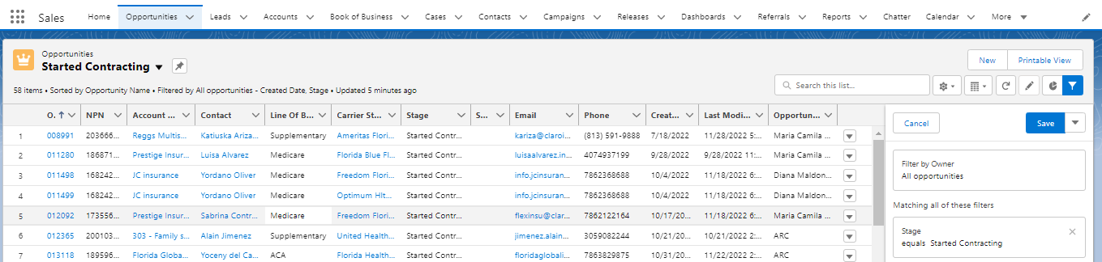

(1) Hacer click en Opportunities
(2) Seleccionar lista Started Contracting Opps
(3) Filtrar por carrier BCBS NC y/o BCBS SC

- Ingresamos al correo y enviaremos la siguiente plantilla al agente solicitante de la contratación con el adjunto de un step by step que se puede encontrar en la carpeta ACA - BCBS, con el nombre de “BCBS-Step by Step”:
BCBS NC/SC CONTRACT
In order for you to start with the onboarding process with BCBS NC/SC, you'll need to access to this link:

https://tinyurl.com/2pjdgxne

Chose the option REGISTER NEW ACCOUNT:

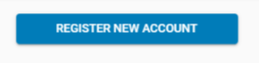
After the registration process is successfully completed, log in using your new credentials (in case you already have an account, you can access with the existing credentials):

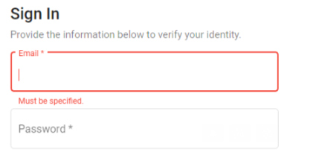

Open the instructions file attached to the email or watch this video to complete the onboarding process:

https://www.youtube.com/watch?v=UmEPdqEMS3o&t=2s

When you get to the appropriate step, please select LOA in the Tab “Doing business as”

In case you have any questions, don't hesitate to contact us at the number below or respond to this email.

Please do not request any other contract that’s not announced from our end, this link is only for BCBS NC/SC contract request.

Have a great day!

AngelicaM

Spanish template

BCBS NC/SC CONTRACT
Para empezar el proceso de contratación con BCBS NC/SC, necesitas ingresar al siguiente link:
https://tinyurl.com/2pjdgxne

Escoge la opción REGISTER NEW ACCOUNT: (Para registrarse si es un usuario nuevo)


Después de que el proceso de registro ha sido completado exitosamente, ingrese usando las credenciales creadas. (En caso de que ya tengas una cuenta, puedes acceder con las credenciales ya establecidas):



Puedes abrir el archivo PDF adjunto a este e-mail o mirar el siguiente video para completar tu proceso de contratación con BCBS NC/SC:

https://www.youtube.com/watch?v=UmEPdqEMS3o&t=2s

Cuando llegues al paso pertinente por favor escoge LOA

En caso de que tengas alguna pregunta, no dudes en contactarnos al número descrito al final del mensaje o respondiendo a este e-mail.

Por favor no solicites ningún otro contrato que no esté dentro de nuestro conocimiento, este link solo debería ser usado para la solicitud de BCBS NC/SC.

¡Que tengas un gran día!

AngelicaM

- Una vez el agente empiece el proceso, si no tiene cuenta registrada en SureLC, se encontrará con lo siguiente:
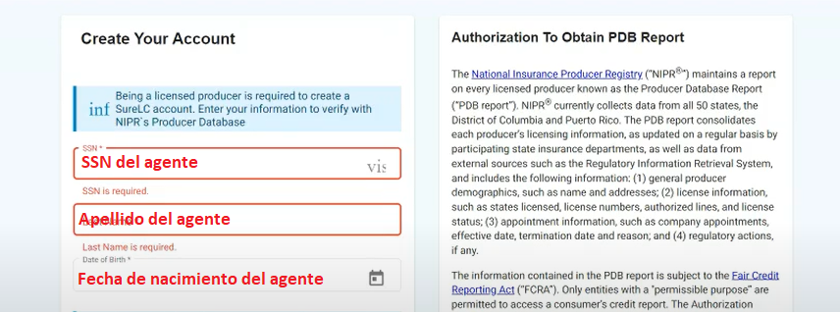
Cuando ingrese estos tres datos, deben coincidir con una búsqueda en el NIPR que se relacione con los datos ingresados, si esto es correcto podremos proseguir, de lo contrario no le dejará al agente registrarse.
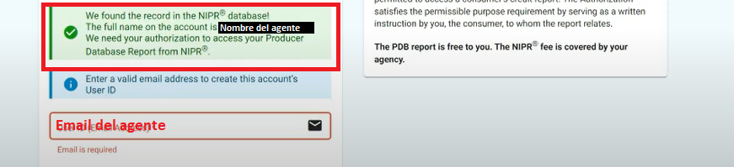
Luego
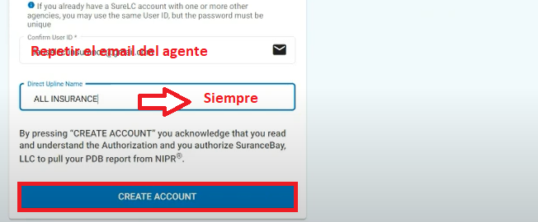
Saldrá esta notificación una vez completado este paso:

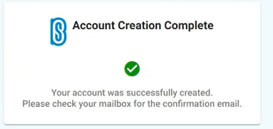

- El agente deberá ir a su correo y buscar un correo de confirmación de su registro.
Al abrir el correo:

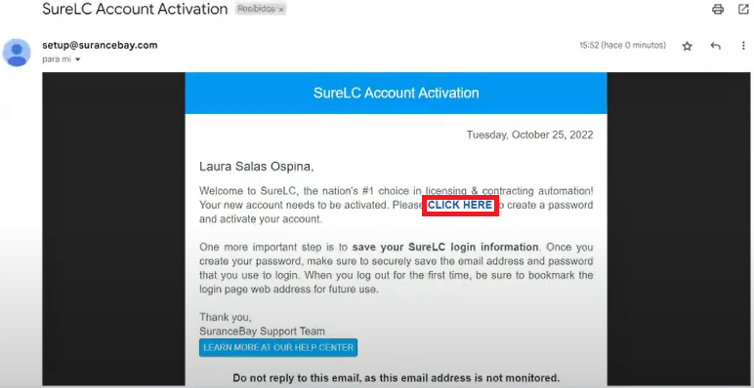

Una vez le dé click donde se indica, le pedirá una creación de contraseña:

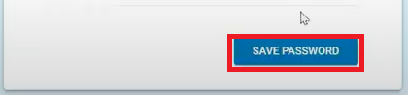
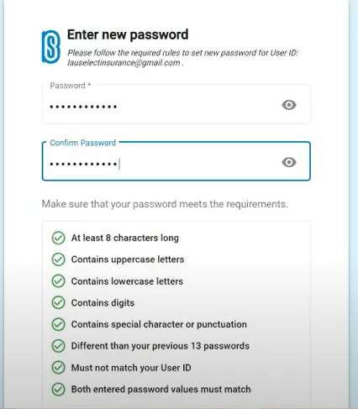

- Una vez dentro, deberá aceptar un par de políticas de privacidad:

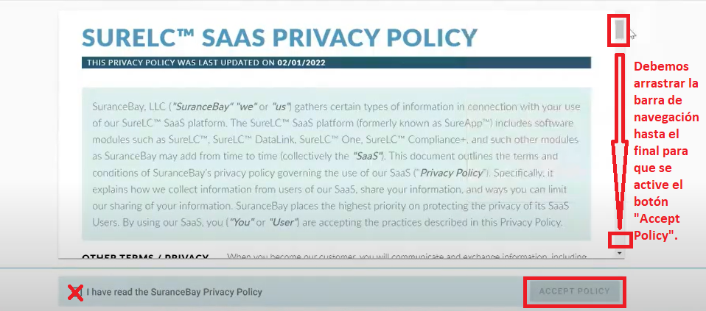

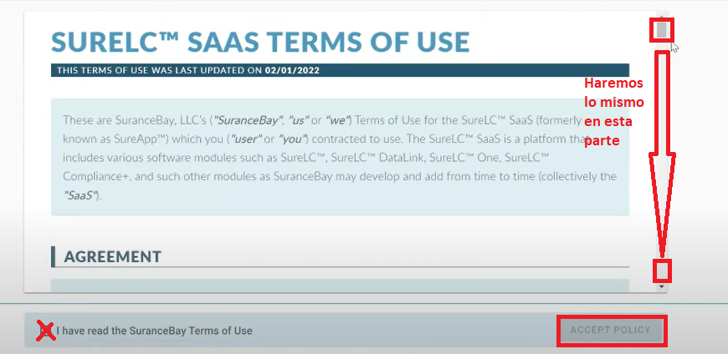

- Ahora entramos oficialmente al perfil SureLC del agente y debemos completar todos los campos requeridos.
- Los que aparecen en rojo son OBLIGATORIOS.
- Los que aparecen en Amarillo se pueden saltar.
- Es necesario que el agente complete todos los campos obligatorios para que el sistema le deje solicitar los contratos.

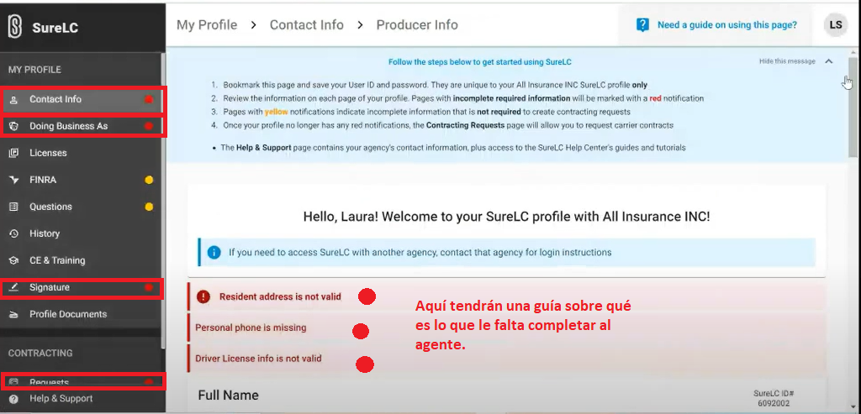
- El número de la licencia de conducción se pone sin “-”
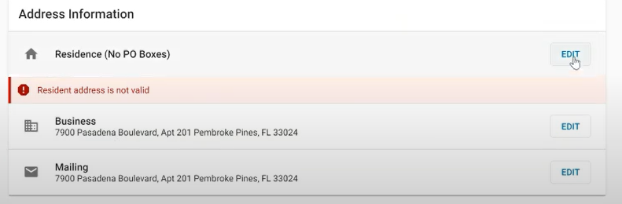
- Y para corregir lo de la licencia de residencia, se da click en “Edit”.
- Ahora el siguiente paso es ir en el panel de la izquierda a la pestaña que dice “Doing Business Ass”, allí aparecerá una lista desplegable y se seleccionará Licensed Only Agent.

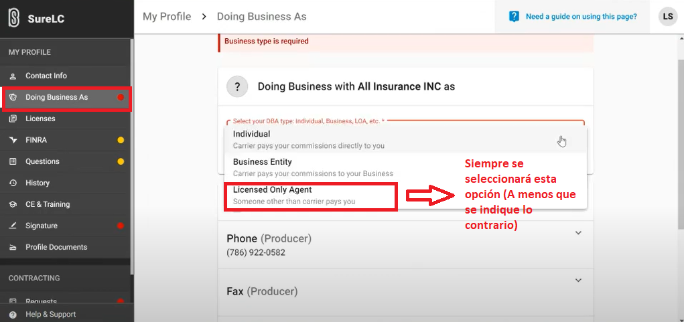

- La siguiente pestaña: FINRA no es obligatorio, pero de querer llenarlo, solo se debe marcar que “No”.
- La siguiente pestaña: Questions tampoco es obligatorio, pero es mejor que lo llenen, todas las respuestas deben ser “No”.

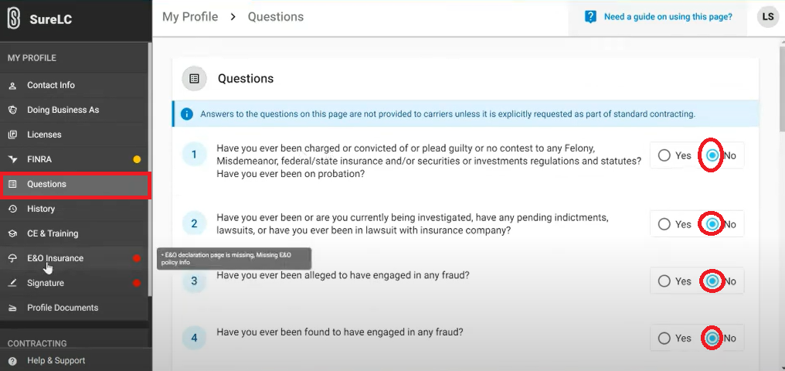

- La siguiente pestaña: E&O Insurance hacemos un adjunto de la póliza de errores y omisiones ya sea del agente o de nosotros (El de All Insurance pues estamos hablando del LOB ACA, este documento puede ser encontrado en la carpeta compartida Contracting - E&O 2023 - el documento se llama: NAPA All Insurance 2023)
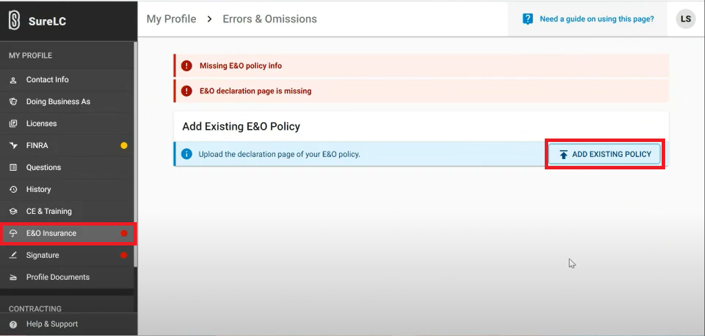

- Si el agente tiene su propia póliza de errores y omisiones lo puede cargar, se recomienda tener en cuenta la fecha de vencimiento de la póliza para que el agente no vaya a tener problemas futuros.
- Si el agente no tiene su propia póliza de errores y omisiones podemos enviarle la nuestra.
- Una vez cargada, se pedirán los siguientes datos:
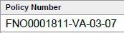

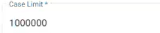
  - POLICY NUMBER:
  - CASE LIMIT:
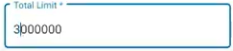
  - TOTAL LIMIT:

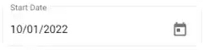
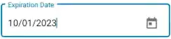
  - START DATE:
  - EXPIRATION DATE:

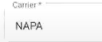

  - CARRIER:

- Luego damos click en “SAVE & EXIT”

- La siguiente pestaña: Signature, se requiere que el agente dibuje su firma
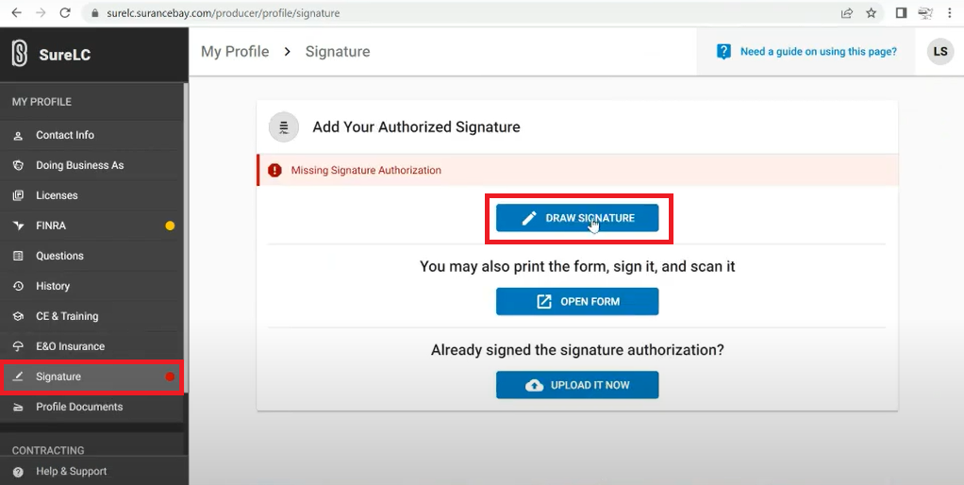

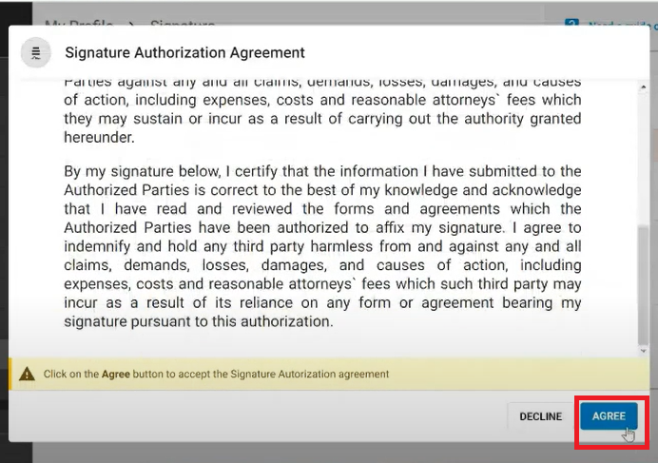

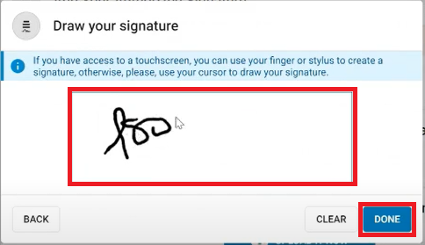
- La siguiente pestaña: Requests, aquí pediremos 2 contratos, el primero de Messer Financial (Nuestro upline, es necesario) y el segundo de BCBS NC/SC (el solicitado)
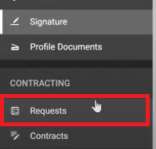
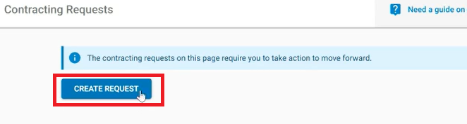

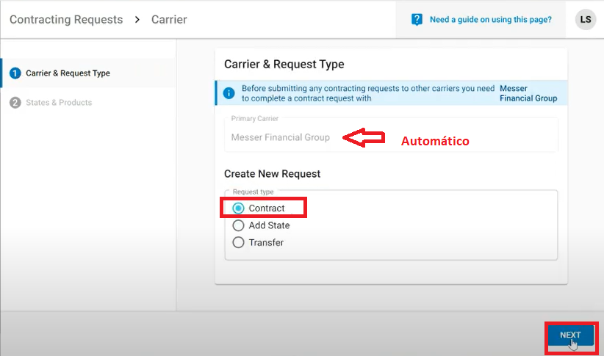

En la siguiente parte seleccionamos así:

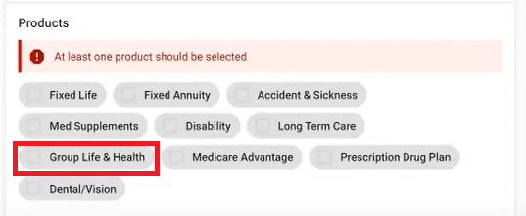
Y en la parte de los estados licenciados podemos seleccionar TX (Que es el estado donde actualmente estamos activos) sólo si el agente solicitante tiene licencia activa en dichos estado. Ej, si el agente está activo en NC, no lo podrá solicitar pues el carrier aún no opera en ese estado por tanto nosotros no lo tenemos activo allí. Ej2, si el agente está activo en FL, NC, SC pero no en DE, el sistema no le mostrará a DE para solicitar:

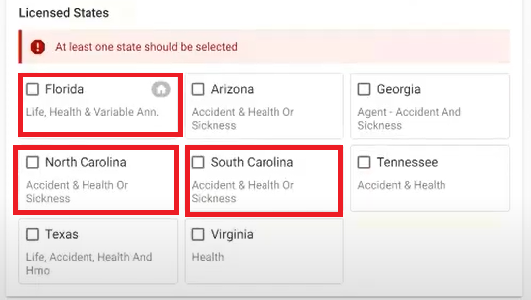

Luego damos click en “Next” y en la siguiente parte, no hay que hacer ni seleccionar nada, solo damos click en “Next” también.

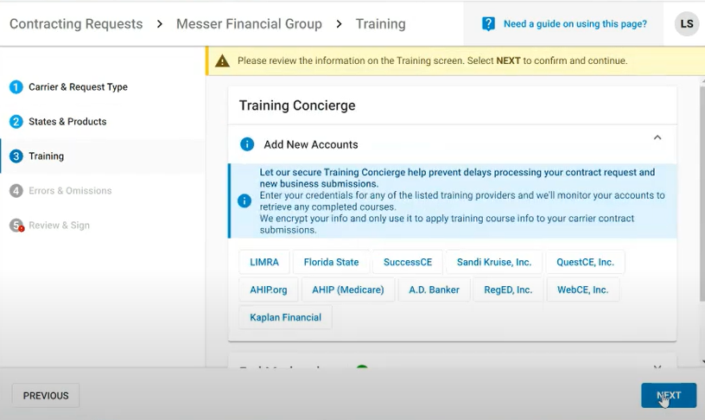

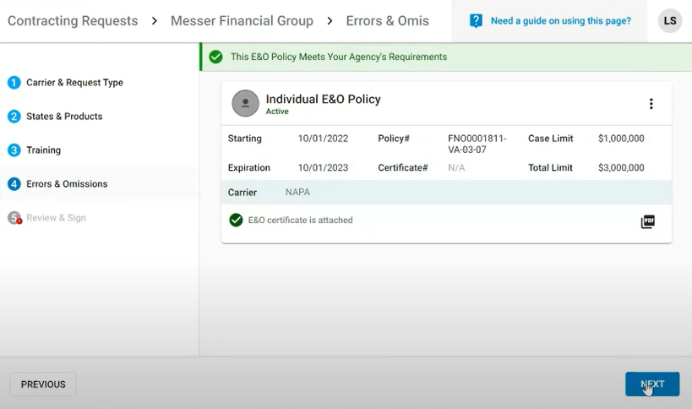
En la siguiente parte, igual, damos click en “Next” y ya:

En la siguiente parte, ya solo queda firmar el contrato con Messer, para esto hay que llegar hasta el final de la página para que el botón se active:

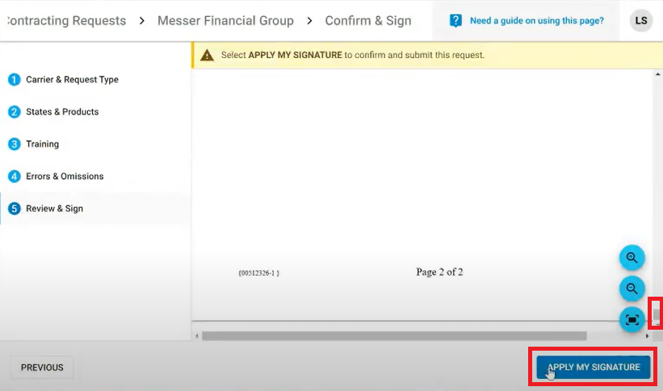

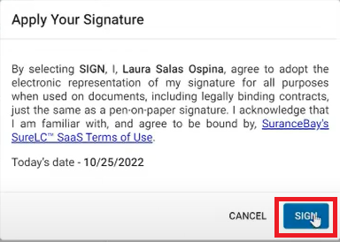

En el mensaje siguiente que aparece, el agente puede elegir guardar o no una copia del contrato que acaba de firmar:

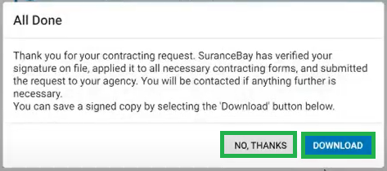

- Volvemos a hacer un nuevo request, esta vez para solicitar BCBS NC/SC:



Nos encontramos ahora con una lista desplegable, seleccionamos “BCBS NC/SC” y “Contract”:
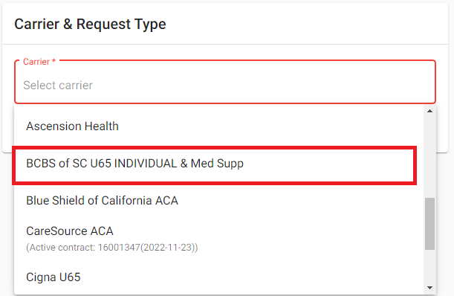

En la siguiente parte seleccionamos “Group Life & Health” y seleccionamos el estado a solicitar que el sistema le permite al agente, recordar seleccionar los estados únicamente donde el agente tiene licencia activa:
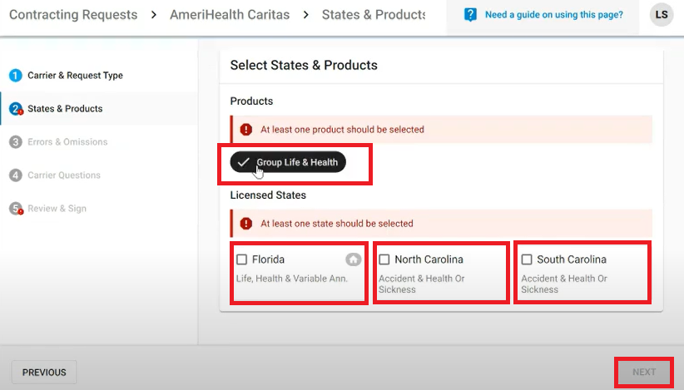

Luego damos click en “Next” y en la siguiente parte, no hay que hacer ni seleccionar nada, solo damos click en “Next” también.




En la siguiente parte, igual, damos click en “Next” y ya:

En el siguiente paso, se deberá ingresar el usuario FFM o CMS.

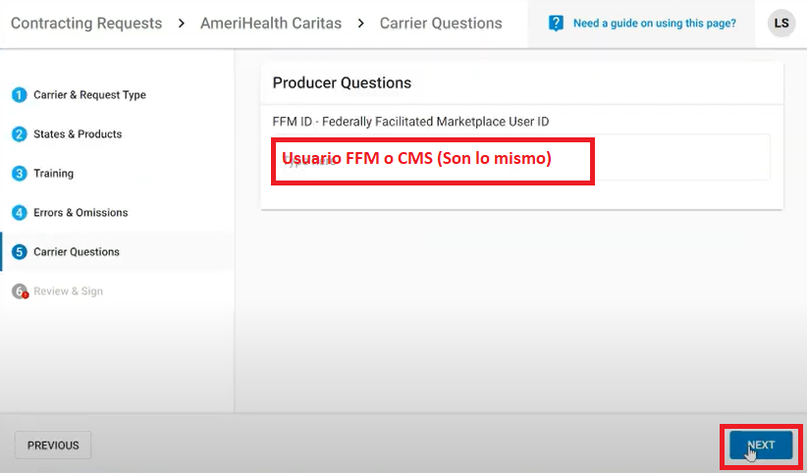

En la siguiente parte, ya solo queda firmar el contrato con Messer, para esto hay que llegar hasta el final de la página para que el botón se active:





En el mensaje siguiente que aparece, el agente puede elegir guardar o no una copia del contrato que acaba de firmar:


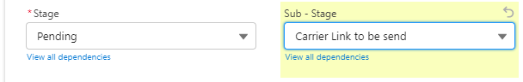
- En este punto podemos ir a la oportunidad en SF y pasarla a Pending - Carrier link to be sent con su respectiva nota.

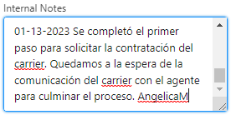

13. - Hasta el momento no hemos tenido ningún cliente que cumpla el criterio(Recomendaciones generales, punto #4 para referenciar) por tanto esto es todo lo que sabemos.-

